2. kuvveti keşfedelim
- Kuvvet, kısaca itme veya çekme olarak tanımlanır.

- Kuvvetin etkilerini günlük hayatta birçok olayda rahatça gözlemleyebiliriz.

- Kuvveti göremeyiz ancak kuvvetin etkilerini birçok olayda hissedebiliriz.

- Kuvvet birimi “Newton” dur. “N” harfi ile gösterilir.
2.1-Kuvvetin birimini Newton olarak belirtir ve kullanır

- Kuvvetin büyüklüğü “dinamometre” adı verilen araçla ölçülür.

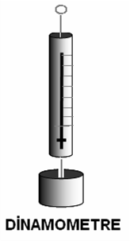
2. 2 - Kuvveti dinamometre ile ölçer
- Bir cisme etki eden kuvveti dinamometre ile ölçerken dinamometrenin yayı uzar.
- Bunun sebebi, cisme etki eden kuvvetin dinamometrenin yayına da etki etmesidir.
- Cisme etki eden kuvvet ne kadar büyük olursa dinamometredeki yayın uzaması da o kadar fazla olur.
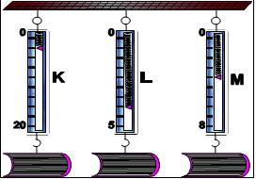
- Dinamometrenin içinde kullanılan yayların bir esneklik sınırı vardır.
- Yayların esneklik sınırı aşılırsa dinamometre özelliğini kaybeder.
- Bu nedenle, bir dinamometrenin üzerinde ölçebileceği en büyük kuvvet değeri belirtilir.
2.3-Ölçülecek kuvvete uygun bir dinamometre seçerek dinamometre üzerindeki ölçekleri yorumlar

kuvvetin yönü ve doğrultusu
- Yön, sözlük anlamı olarak belli bir noktaya göre olan yer, taraf demektir.
- Doğrultu, sözlük anlamı olarak istikamet, izlenen yol demektir

- Şekildeki trenler zıt yönde hareket etmektedir ancak doğrultuları aynıdır.
2.5-Kuvvetle ilgili olarak doğrultu ve yön kavramlarını açıklar.

- Cisimlere uygulanan kuvvetlerin yönleri ve doğrultuları vardır.
- Bir kuvvetin hangi yönde ve hangi doğrultuda uygulandığı önemlidir.
- Cisme hangi yönde hareket ettirmek istiyorsak, o yönde kuvvet uygularız.

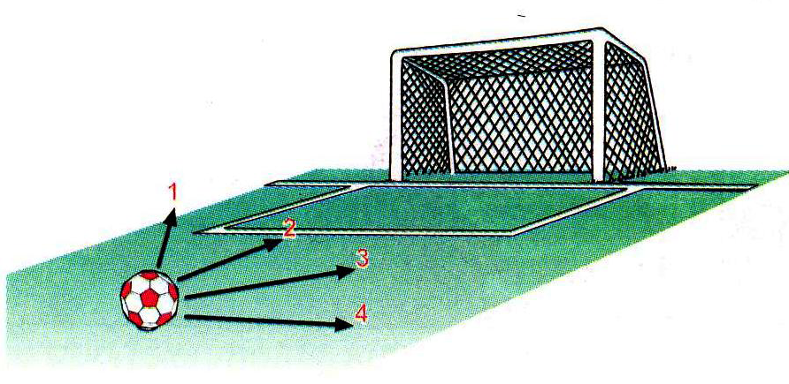

- Bir cisme etki eden kuvveti oklarla çizerek gösterebiliriz. Bu çizimlerde okun uzunluğu kuvvetin büyüklüğünü, okun yönü de kuvvetin yönünü gösterir.

2 N (Doğu) (Yatay doğrultu)

2. 4 - Bir cisme etki eden kuvvetin yönünü belirtir ve çizerek gösterir

